**MANUAL DO USUÁRIO - PRISMA**

**Versão 5.2**

**(Agosto de 2023)**

Sumário

Histórico de Versões 2

1. O que é o Prisma? 3

2. Instalação 3

3. Configuração e cadastro de camadas 5

Cadastro de camadas vindas de banco de dados 6

Cadastro de camada shapefiles 8

Cadastro de camadas vindas de base WFS 9

Configuração de camadas obrigatórias 11

Configuração dos estilos das camadas 11

Configuração de serviços 12

4. Geração de relatórios 12

5. Conversão de Memoriais em Geometrias 15

Histórico de Versões

|  |  |  |  |
| --- | --- | --- | --- |
| **Data** | **Descrição** | **Autores** | **Versão** |
| 16/08/2022 | Criação do Manual | Mateus Adriano; Guilherme Henrique; Vinicius Schneider; Caio Nunes. | 1.0 |
| 11/06/2023 | Criação do Manual para nova versão do Prisma | Vinicius Schneider; Guilherme Henrique; Marco Aurélio Relíquias | 5.0 |

1. O que é o Prisma?

O Prisma é uma ferramenta (*plug-in*) automatizada para a realização de caracterização de imóveis através da utilização de *software* livre de geoprocessamento. Além de criar uma rotina automatizada, essa ferramenta possibilitará ao usuário uma série de interpretações referentes à sobreposição ou não de Imóveis da União frente a diferentes fontes de dados.

Como resultado final, espera-se que seja gerado em um mesmo documento, um relatório síntese, um mapa da camada analisada e, um memorial descritivo.

Além disso, em sua nova versão (5.0), o Prisma também é capaz de fazer a extração dos vértices de um memorial descritivo, importando sua geometria para dentro do QGIS. Vale ressaltar que essa funcionalidade está em etapa experimental e pode ser melhorada em versões futuras.

1. Instalação

O Prisma agora está presente no repositório de complementos do QGIS. Sendo assim, para fazer a sua instalação basta ir à barra de ferramentas e acessar Complementos > Gerenciar e Instalar Complementos (Figura 1).

Figura 1: Acessar gerenciador de complementos do QGIS.

Na janela que abriu primeiro precisamos garantir que o gerenciador de complementos do QGIS está listando também os plugins que estão em etapa experimental. Para isso, conforme a figura 2, basta acessar aba de Configurações e verificar se o campo “Mostrar também os complementos experimentais” está preenchido.

Figura 2: Habilitar opção para o QGIS listar plugins experimentais.

Com isso, podemos partir para instalação do Prisma. Para isso, basta selecionar a opção Tudo e na barra de buscas digitar “Prisma”. Após isso selecione o plugin e clique em “Instalar Complemento Experimental”. Interface gráfica do usuário

Figura 3: Instalação do plugin.

Após isso, é possível checar se a instalação do Prisma foi bem-sucedida (Figura 4) acessando a aba de complementos Instalados.

Figura 4: Area de gerenciamento de complementos do QGIS

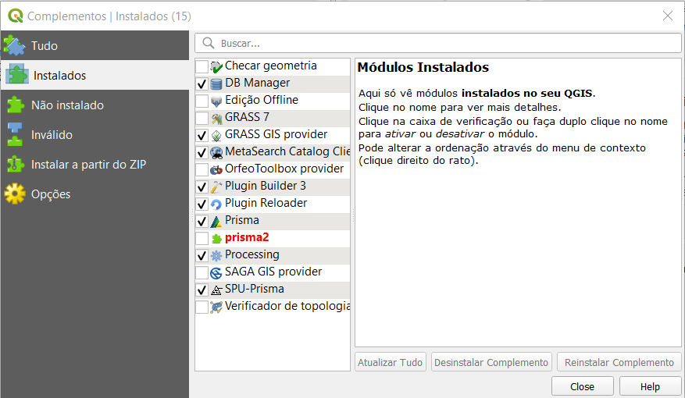

Para abrir o plugin, basta voltar ao QGIS e um novo botão deve aparecer nas ferramentas, conforme figura 5. Ao clicar nesse novo botão com a logo do Prisma, o plugin será iniciado. A primeira vez que o plugin for iniciado ele solicitará ao usuário que faça download de algumas dependências necessárias. Ao aceitar, alguns terminais serão abertos e o Prisma travará o QGIS enquanto o download é feito. Ao fim do processo, uma mensagem será mostrada ao usuário, pedindo que reinicie o QGIS.

Figura 5: Ícone do Prisma nas ferramentas do QGIS

1. Configuração e cadastro de camadas

Para adicionarmos novos bancos de dados e/ou *shapefiles* para realizar as comparações, após abrir o Prisma, devemos ir em “Configurações” (Figura 6).

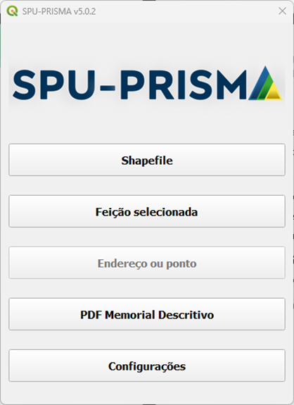

Figura 6: Tela inicial do Prisma com o modulo de configuração em evidência.

Cadastro de camadas vindas de banco de dados

Para o cadastro de banco de dados, devemos preencher os seguintes campos (Figura 7):

**Nome**: Nome fantasia para se referir a este novo banco de dados;

**Host:** Onde este banco de dados se encontra. Endereço de IP/Host;

**Porta:** Porta do banco de dados;

**Base da dados:** O nome que se encontra na base de dados referência;

**Órgão responsável:** Responsável pelos dados em questão;

**Período de Referência e Data de Aquisição:** Informações temporais dos dados

**Usuário:** Usuário para acesso ao banco de dados;

**Senha:** Senha para acesso ao banco de dados;

**Descrição:** Demais informações a serem acrescentadas a este banco de dados.

Após o preenchimento dos dados solicitados, devemos testar a conexão para realizar a ligação com o banco de dados, e depois salvá-la.

Figura 7: Exemplo de como cadastrar um novo banco de dados.

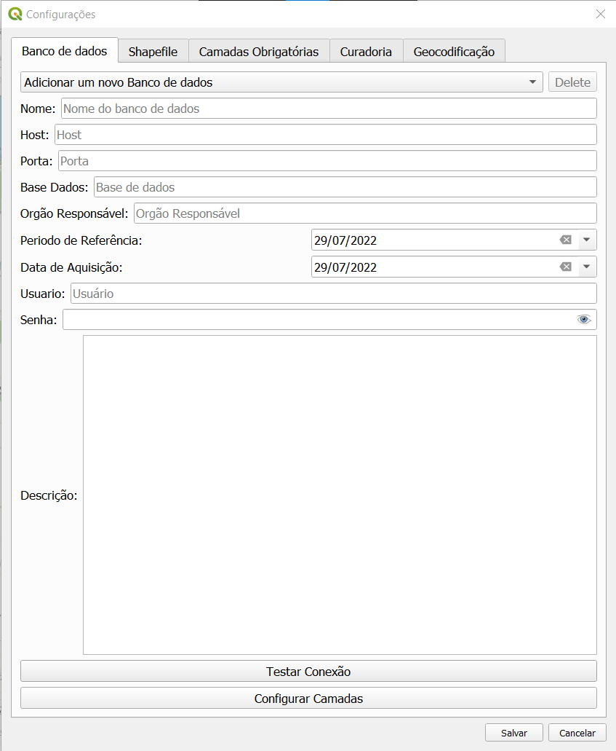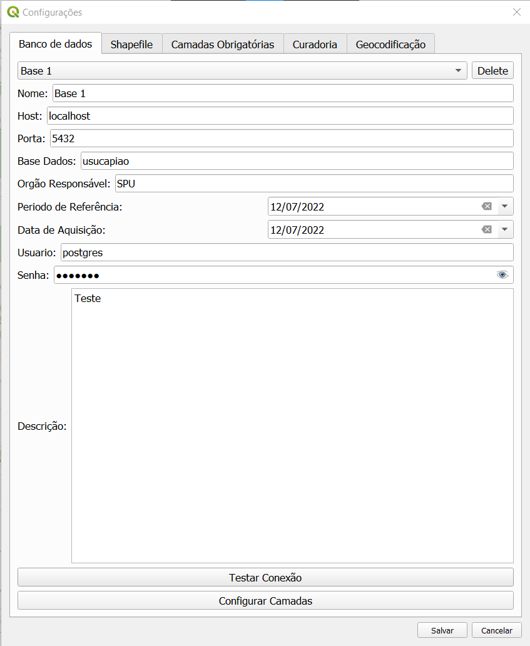

**EXEMPLO**

**EXEMPLO**

Para checar quais camadas estão disponíveis no banco de dados, devemos ir em “Configurar Camadas”. Nesta janela (Figura 8) podemos definir quais camadas serão utilizadas, seu nome original e fantasia, seu tipo (ponto, linha, polígono), faixa de proximidade caso necessário, seu estilo de representação no mapa em arquivo “.sld”, e observações adicionais. Lembre-se de salvar qualquer alteração.

Figura 8: Tela de configuração de camadas vindas de banco de dados.

Cadastro de camada shapefiles

Para o cadastro de *shapefiles*, devemos preencher os seguintes campos (Figura 9):

**Nome da camada**: Nome fantasia para se referir a esta nova camada;

**Caminho do shapefile:** Onde este *shapefile* se encontra;

**Geometria:** Seu tipo (ponto, linha, polígono);

**Url:** Link de *download*;

**Estilo:** Caminho onde arquivo “.sld” se encontra;

**Órgão responsável:** Responsável pelos dados em questão;

**Período de Referência e Data de Aquisição:** Informações temporais do dado;

**Descrição:** Demais informações a serem acrescentadas a este shapefile.

**Faixa de proximidade:** Informação caso necessário, em metros.

Após o preenchimento dos dados solicitados, devemos salvá-la.

**EXEMPLO**

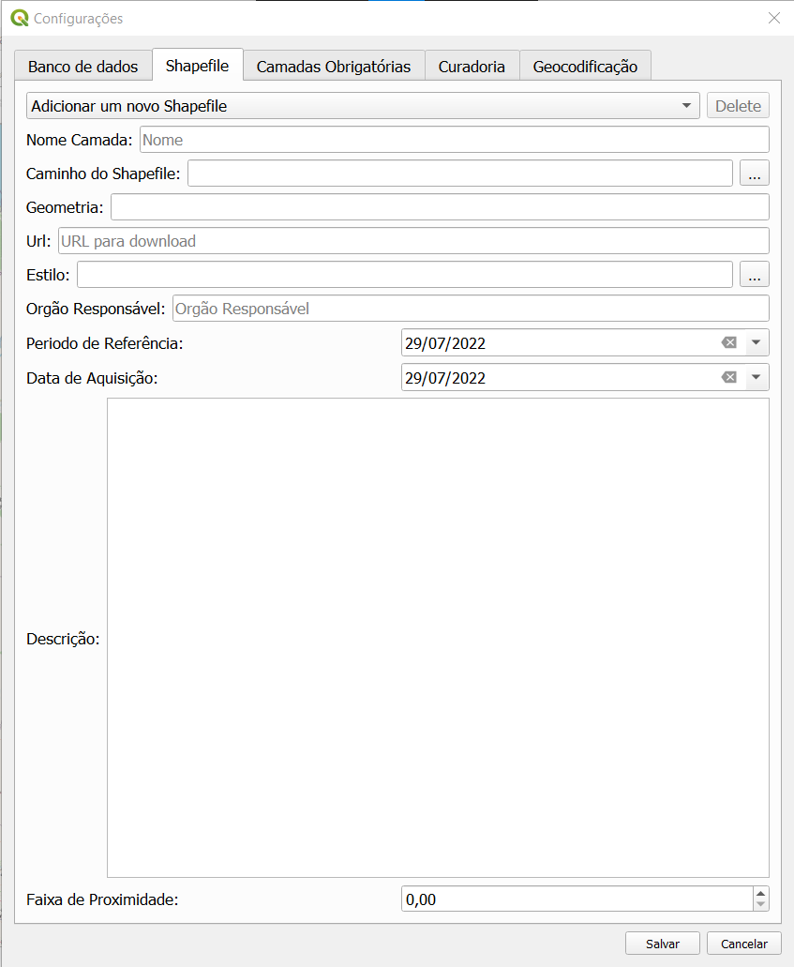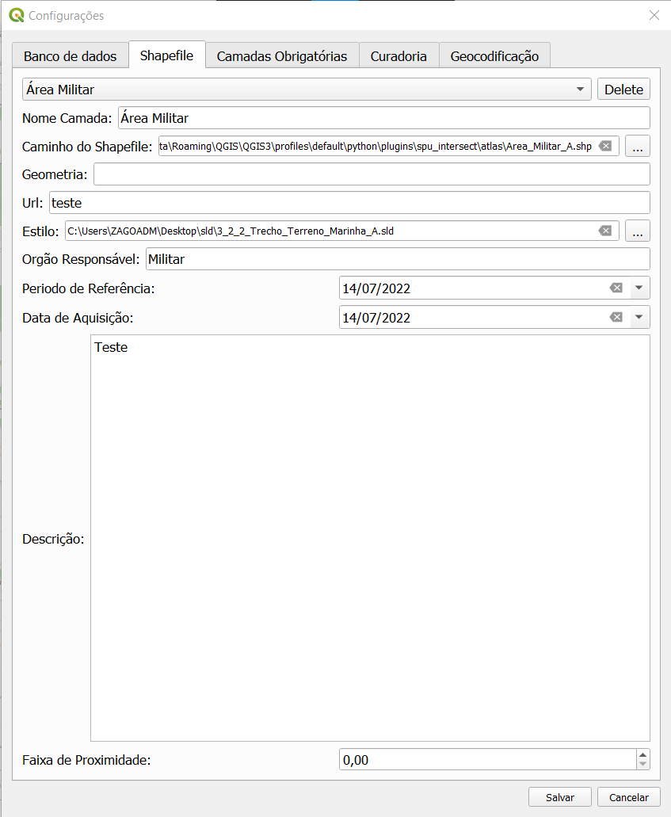

Figura 9: Exemplo de como cadastrar um Shapefile.

Cadastro de camadas vindas de base WFS

A seção “Base WFS” é utilizada para fazer o download de uma ou mais camadas presentes em um link WFS. Essa camada pode ser usada como camada de comparação com camadas de entrada posteriormente, porém, não é possível utilizá-la como camada obrigatória.

Para o cadastramento de camadas através de links WFS, devemos preencher os seguintes campos (Figura 10):

**Nome da base WFS**: Nome para identificação da base WFS.

**Link do WFS:** A URL da camada WFS;

**Período de Referência e Data de Aquisição:** Informações temporais do dado;

**Descrição:** Demais informações a serem acrescentadas a esta base de dados WFS.

Após preencher estes dados, clicar no botão “Obter informações da camada WFS”,

que fará com que o Prisma busque por todas as camadas WFS presentes naquela camada WFS.

Conforme figura 11, assim que o Prisma terminar as buscas das camadas do link WFS, será preenchida uma tabela, logo abaixo do botão, contendo as camadas da base WFS e alguns campos a serem preenchidos.

Figura 10: Tela de cadastro de camadas WFS.

Figura 11: Tela de cadastro de camadas WFS.

O próximo passo é selecionar o campo na coluna "Camada" para escolher quais camadas você deseja utilizar no Prisma. Em seguida, preencha os outros campos com as informações pertinentes a cada uma das camadas que serão utilizadas, as quais já foram explicadas durante o cadastro de camadas provenientes de outras bases de dados.

Vale ressaltar que é de extrema importância preencher os dados da maneira correta, caso opte por utilizar uma camada da base WFS, preencher o seu campo na coluna “Camadas” e preencher todas as demais informações solicitadas para ela na linha da camada selecionada.

Configuração de camadas obrigatórias

Na aba “Camadas Obrigatórias” (Figura 12) temos um compilado destas camadas tanto oriundas dos bancos de dados quanto dos arquivos em *shapefiles*. Podemos definir qual camada das bases de dados ou *shapefiles* participarão das comparações.

Figura 12: Tela de configuração de camadas obrigatórias

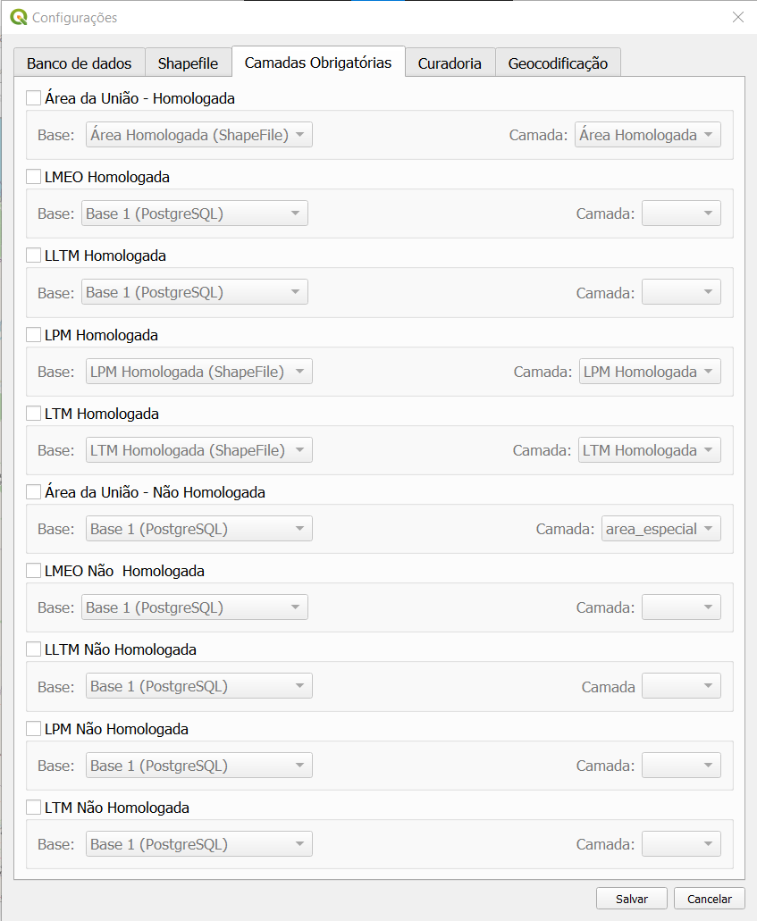

**EXEMPLO**

Configuração dos estilos das camadas

Na aba “Configurar estilo camadas” temos 7 campos de entradas para definir quais arquivos de estilo (.sld) vão ser aplicados as “camadas padrões” do Prisma, que seriam camadas de entrada, buffer, sobreposição para ponto, linha e polígono. Sendo assim, o Prisma permite que seja definida de forma dinâmica como essas camadas serão exibidas tanto no relatório gerado quanto no QGIS.

Configuração de serviços

A aba de “Serviços” tem uma opção para configurar o serviço de geocodificação que será usado no plugin, porém essa funcionalidade está temporariamente desabilitada pelo fato que o Prisma não está fazendo comparações entre pontos. No entando, o usuário pode configurar o *basemap* utilizado pelo Prisma. Essa funcionalidade permite que o usuário selecione a camada base de diferentes serviços, como Google, Bing e OpenStreetMap. Ao definir uma camada base, essa camada será utilizada em todas as funcionalidades do Prisma.

1. Geração de relatórios

Após a realização das configurações apresentadas na seção passada, podemos partir para a geração de relatórios. Voltando ao menu inicial do Prisma, vamos em “Shapefile” (Figura 13).

Em “Shapefile de entrada” vamos selecionar a camada de input que desejamos realizar as comparações. Neste momento também podemos definir a faixa de proximidade caso necessário

Na próxima janela temos a relação das camadas cadastradas através do banco de dados ou dos *shapefiles*, previamente cadastrados. Podemos selecionar quais destas camadas participarão da comparação em relação a camada selecionada na etapa anterior.

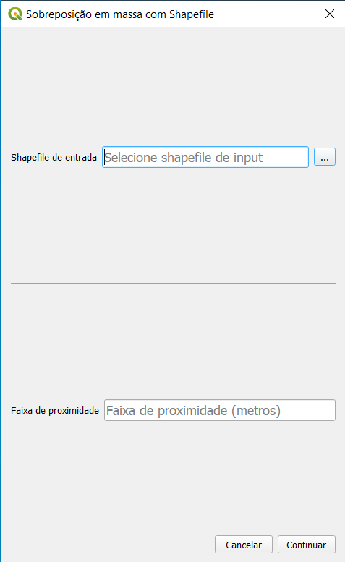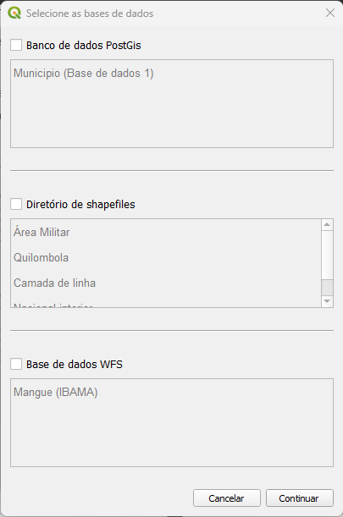

**EXEMPLO**

Figura 13: Processo de análise de sobreposição a partir de shapefile.

Por fim, o Prisma fará todos os cálculos para checar a quantidade e se houve sobreposição ou não das camadas pré-selecionadas com a camada de *input*.

Na opção “Gerar todas camadas no QGIS”, o Prisma criará essas camadas no QGIS. Já na opção “Gerar camadas sobrepostas no QGIS”, o Prisma criará apenas as camadas que apresentaram sobreposição com a camada de input no QGIS.

Quando selecionamos “Gerar relatórios em PDF” (Figura 14), além de gerar todas as camadas no QGIS, o Prisma também cria automaticamente, para cada camada de comparação, um PDF contendo um relatório síntese e um mapa da camada (Figuras 17 e 16). Para isso, é necessário escolher o local de saída para que os arquivos sejam salvos. Nesta etapa podemos informar dados a serem inseridos no documento.

Figura 14: Processo de geração de relatórios

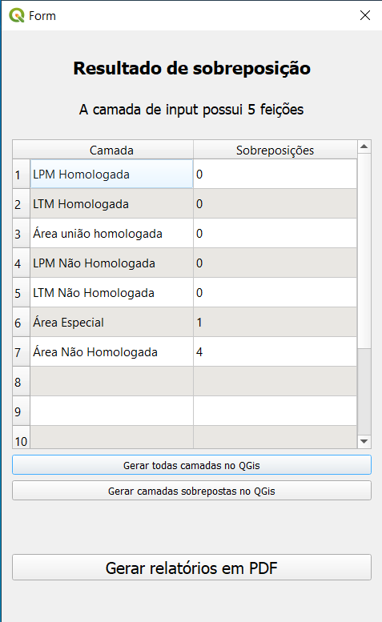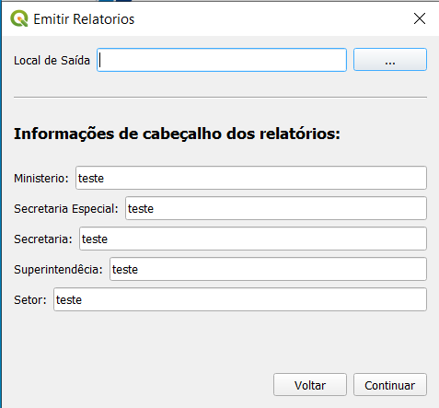

**EXEMPLO**

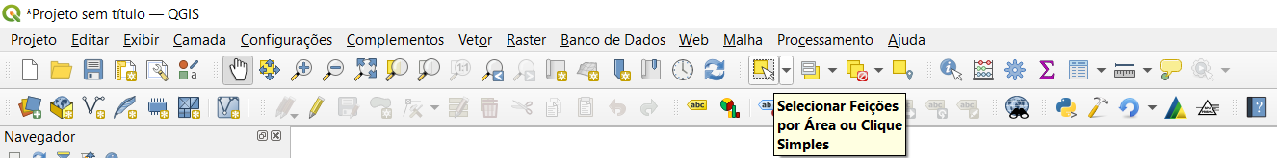Na opção “Feição selecionada” o processo de seleção da geometria de input se dá pela seleção de feição através do QGIS em um *shapefile* já aberto (Figura 15). O passo a passo de comparação é o mesmo da opção “Shapefile” mostrado acima.

Figura 15: Selecionando a opção “Selecionar feições...”.

Por fim, no que se refere à geração dos relatórios em formato PDF, as figuras 16 e 17 apresentam um exemplo ilustrativo do relatório gerado. A figura 16 corresponde à folha de cabeçalho, que exibe informações relevantes sobre a feição de estudo em questão, além de informar quais camadas foram sobrepostas a essa feição específica. Já a figura 17 exemplifica as plantas utilizadas para exibir as sobreposições.

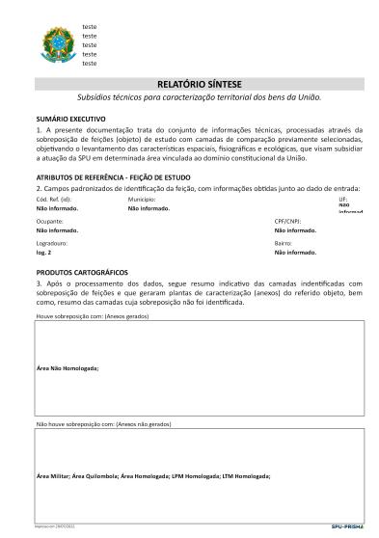

**EXEMPLO**

Figura 16: Exemplo de relatório gerado pelo Prisma.

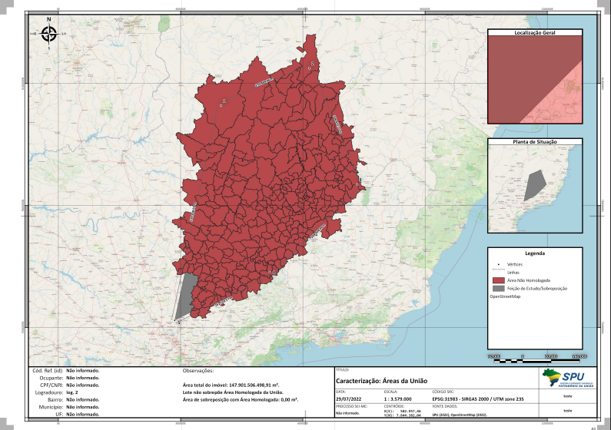

**EXEMPLO**

Figura 17: Exemplo de relatório gerado pelo Prisma.

1. Conversão de Memoriais em Geometrias

Em caráter de testes iniciais, foi desenvolvida uma solução de conversão de textos em geometrias, podendo ser por textos copiados de outros editores ou arquivos PDF, desde que não sejam PDF de imagens. Outra restrição inicial é a conversão somente de pontos em linhas retas. Uma futura evolução prevê a extração de textos de imagens e também a construção de curvas para deixar o memorial mais fiel possível.

Para a utilização, selecione o botão mostrado na figura 18:



Figura 18: Tela inicial para seleção de opção de Memorial Descritivo

Após a seleção da opção, a tela abaixo será exibida, com as seguintes opções:

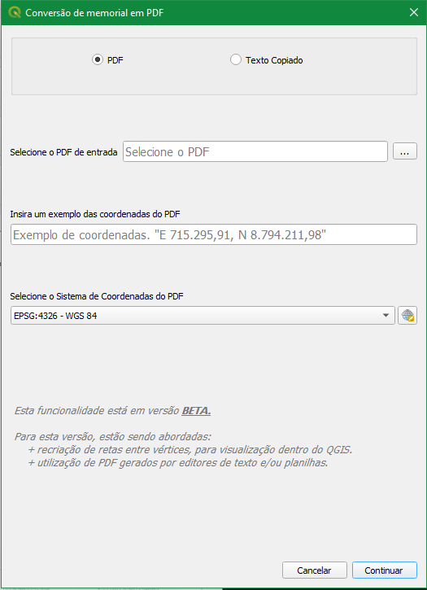

**2**

**3**

**4**

**1**

Figura 19: Tela de inserção de dados para conversão em geometrias

Na seção 1, deve-se selecionar o tipo de entrada, se será PDF ou um Texto copiado. Caso selecionarmos a primeira opção, abre-se na seção 2, onde devemos procurar o arquivo PDF a ser convertido. Caso selecionarmos a segunda opção (Texto Copiado), abre-se na seção 2 um campo de texto para colar o texto copiado.

Na seção 3, deve-se inserir um exemplo de um par de coordenadas do texto a ser convertido, uma vez que este exemplo servirá de ‘molde’ para buscar no restante do texto, coordenadas semelhantes para a criação dos vértices.

Na seção 4, deve-se inserir o SRC (Sistema de Coordenadas) da geometria a ser criada, geralmente disposto no texto copiado.

Ao clicar em Continuar, a geometria é criada no QGIS, para visualização e também podendo servir como dado de entrada para o processo de comparação do Prisma.